Inscription 2O25 – 2O26
Ateliers Arts Plastiques
Enfants (à partir de 5 ans) – Ados - Adultes
A Saint-Grégoire
Chloé GIRARD : 06.62.72.59.22
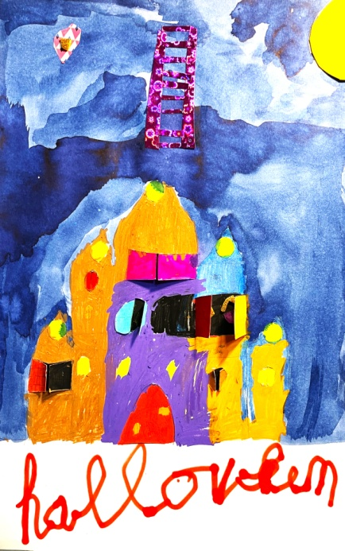 | 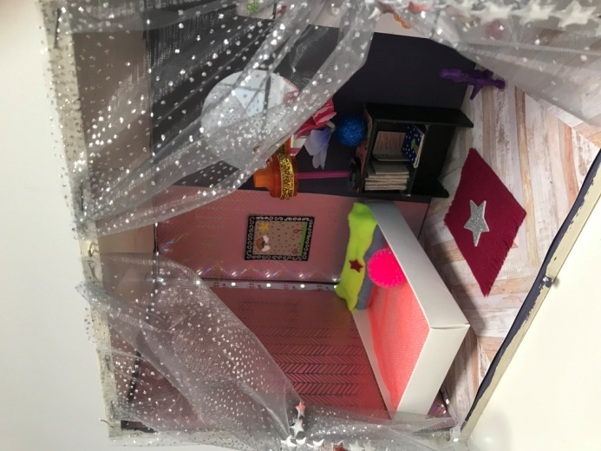 | 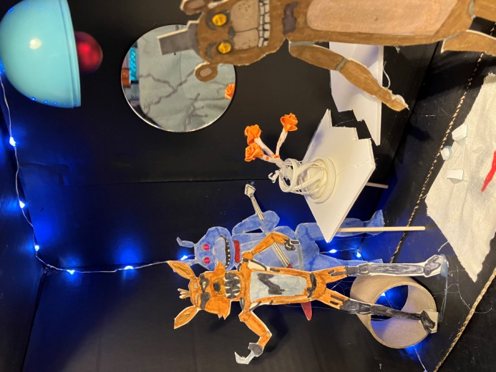 |  |  | 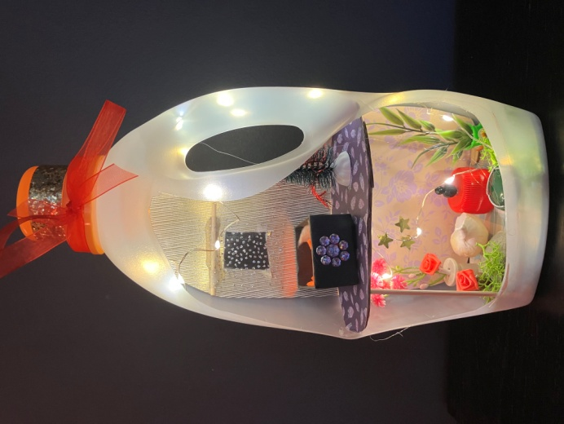
Initiation aux pratiques artistiques :
Peinture, Dessin, Collage, Assemblage, Sculpture, Techniques mixtes…
REPRISE Mercredi 17 septembre 2025 !
Planning :
Mercredi  - 9h3O / 1Oh45 : Groupe A (8 à 10 ans)  - 11hOO / 12h15 : Groupe B (5 à 9 ans)  - 13h45 / 15hOO : Groupe C (14 à 18 ans)  - 15h15 / 16H3O : Groupe D (10 à 14 ans) |  |  | Mardi  - 17hOO/18h30 : Groupe E (Adultes)  Horaires modulables
Jeudi
- 18h15/19h30 : Groupe F (15 à 20 ans)
- Séances collectives (6 personnes maxi)  - Durée des séances : 1h15  Pour tous renseignements, n’hésitez |  |  | - Inscription Annuelle dès maintenant !  - Inscription Stages  (toujours la première semaine des vacances scolaires)  - Possibilité de payer en plusieurs fois  - Tarifs sur demande – Contactez moi !
Chloé GIRARD O6.62.72.59.22
chloegirard35@yahoo.fr
Intervenante en Arts Plastiques et art-thérapeute :
Ecole Régionale Beaux-Arts (Caen), Ecole Sup. Duperré (Paris), Ecole Art-thérapie AFRATAPEM Faculté de médecine (Tours)

